小学校理科校内研修支援事業（平成30年度）
支援員学校名 | 職名 | 氏名 | 専門分野
北海道滝川高等学校 | 教諭 | 河 田 淳 一 | 物理

実施報告
新十津川町立新十津川小学校

＊学級数 15 ＊児童数 312
【ねらい】 小学校第５学年「物の溶け方」の単元において、物の溶け方の規則性についての見方・考え方やものづくりの活動の基本を身に付けるとともに、教材の工夫を行い児童の学習意欲を高める。
【日 時】 7月23日 13：00～14：30
【場 所】 新十津川小学校理科室
【参加者】 15名
【内 容】 ・水に食塩やミョウバンが溶ける様子の実験の工夫
・ものづくりの活動の基本的な視点と教材についての講義

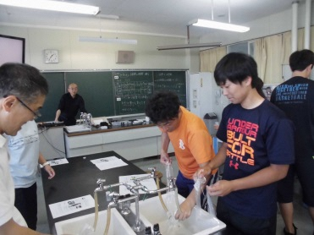

【本事業の成果を活用した授業の改善】
本校では、支援員から学んだことを踏まえ、「実験を効果的に行うための教材の工夫」、「各学年におけるものづくりの活動」に取り組んだ。

１ 物が溶けるときの様子の実験
(1) 指導の工夫
・「溶けている」ことが目で見て分かるよう、大きめのビーカーやメスシリンダーを用意し、物の溶け方を観察させ、溶ける様子や量について、言葉や数字・絵で表現させる。
・ミョウバンや食塩、コーヒー、お茶などを使用し、溶かす物によって溶ける速さに違いがあることに気付かせるとともに、溶けて目に見えなくなった物がどのようになったのかを図や文などで表現させて考えさせる。
(2) 授業での児童の様子
・大きなビーカーやメスシリンダーを使用し着目する点を確認しながら観察したことにより、児童の目的意識が明確となり、言葉や数字・絵での表現が豊かになった。
・種類を変えて物の溶ける様子を観察させたことにより、児童が物によって水に溶ける速さが違う点に気付くことができた。

２ 各学年におけるものづくりの活動
(1) 指導の工夫
・ものづくりの活動において、指導者が素材や数、ものの強さ、角度などを変えた数種類の見本を提示することにより、児童のものづくりへの想像力を高める。
・ものづくりの活動の時間を計画的に確保することにより、児童が既習の科学的知識を活かした活動の充実を図る。
(2) 授業での児童の様子
・指導者が見本を複数準備し実演したことにより、試行錯誤しながら積極的に計画を立てたり考えたりする児童の姿が見られるなど、児童のものづくりへの意欲が高まった。
・既習の学習内容を確認しながらものづくりの活動を行うことにより、児童が既習の科学的知識を踏まえながら成功や失敗につながる理由や根拠を考える学習活動を展開できた。

